大五班3月6日今日动态

**来园情况：**

来园人数35人，0人请假，请大家注意昼夜温差及时关注幼儿的体感温度，以防感冒哦，为避免交叉感染，有感冒咳嗽发烧腹泻等症状的幼儿建议在家休息观察，好了再来。

今天进入教室后**刘家米、孟书漫、蔡诺妍、吕初禾、陈邹诗羽、李珍宜、王思越、余瑶、丁熠、胡嘉真、李子悦、汤灿、郭啟越、潘佳汐、杨语彤、施浩宇、孔范晔、胡靳言、张铭泽、周雲、强博延、徐健宇、谌星宇、刘家琦、王梓晨、颜迦勒、苏筱、孙雅甜、刘沐宁、王紫晨、王紫絮**能够自主签到，为你们点赞。

**晨间区域游戏情况：**

班级目前开展的游戏区有：万能工匠、STEM区、建构区、益智区、科探区、自然角、图书区、美工区和音乐区。孩子们自主选择自己喜欢的区域进行游戏，大部分幼儿都认真专注于游戏。

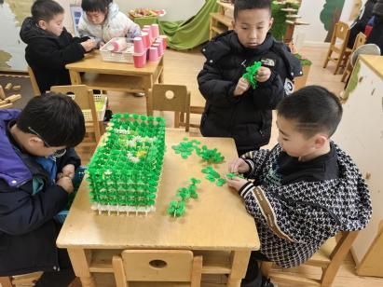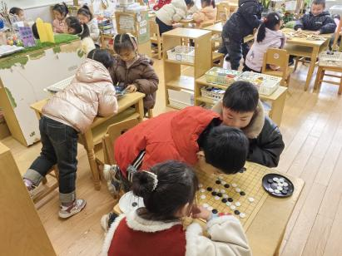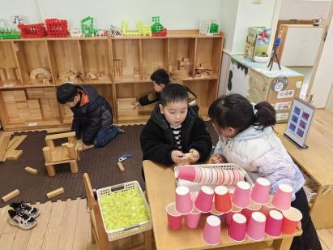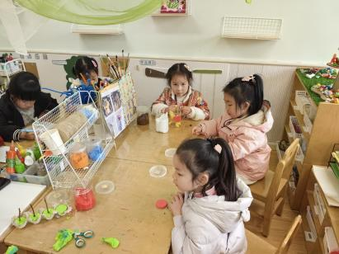

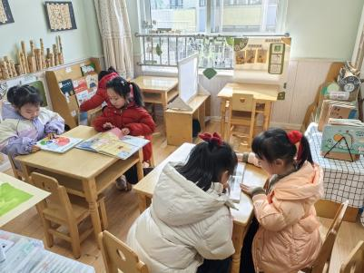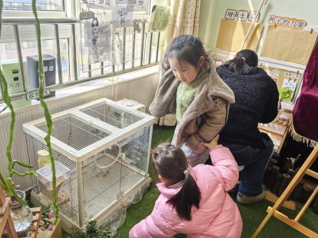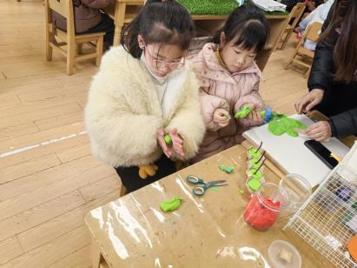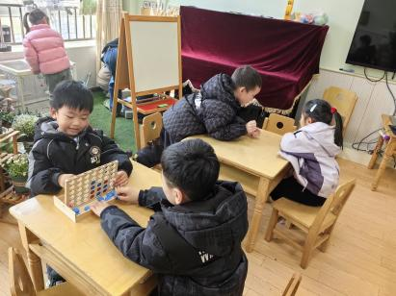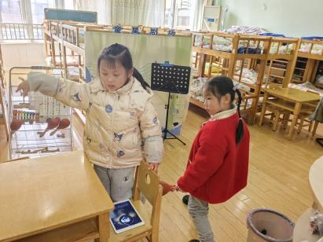

**集体活动：综合：我的小书包**

书包是大班孩子最喜欢的用品之一，他们喜欢背上书包，每当这时他们总有做小学生的自豪。小书包在幼儿园期间孩子们也用过，在远足中装物品时用到了小书包。那么在上小学的时候小书包里该装些什么呢？本次活动我们抓住幼儿对书包的兴趣，利用书包的用途、书包的结构，引导幼儿将有关书包的零散经验进行归纳和提升，加深幼儿对于书包的印象。

**刘家米、孟书漫、冯兮玥、蔡诺妍、马晔彤、吕初禾、李珍宜、王思越、余瑶、丁熠、胡嘉真、汤灿、郭啟越、潘佳汐、杨语彤、施浩宇、孔范晔、张铭泽、周雲、强博延、徐健宇、赵佳琦、谌星宇、刘家琦、王梓晨、颜迦勒、苏筱、孙雅甜、刘沐宁、王紫晨、王紫絮**能熟悉、了解书包及常见文具用品的名称与用途，在操作中学习有条理地整理小书包。

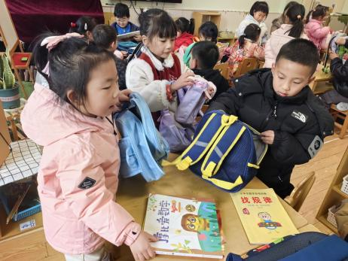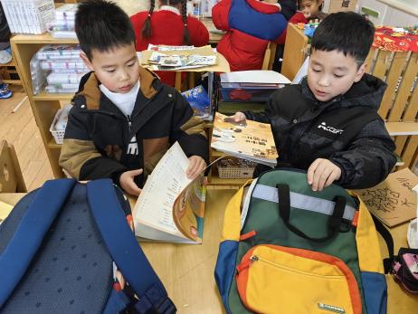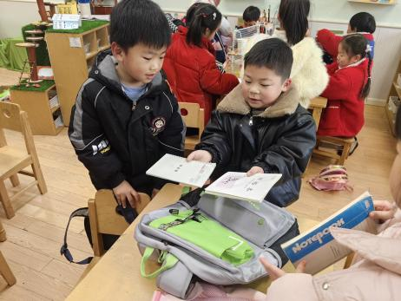

**午餐情况：**

今天餐前**施浩宇**积极举手讲述餐前故事。各小组幼儿有序如厕、洗手、开好大炮，做好餐前准备。所有的幼儿都能两只手端住碗，并有序的行径。午餐时，随着舒缓柔和的轻音乐，幼儿用正确的姿势午餐小脚放在桌子下面，身体朝向桌子一手扶碗一手拿筷子。安静的进餐，知道一口饭一口菜，举手添汤。个别孩子还是挑食，要多吃蔬菜，这样才能健康成长哦！餐前值日生能快速有序的发放餐盘、湿巾和筷子，很棒！

**温馨提示：**

1. 个别幼儿指甲较长，回去及时修剪哦！